欢迎大家来到康米斯特的代码小课堂，本人将不定期更新代码相关制作教学，来帮助大家理解p语言做出自己想做的mod（无情感捧读）
也欢迎大家在五一游玩本人制作的潜龙腾渊mod谢谢喵~
由于本人不擅长教学所以可能会不能很好讲解代码相关的问题，如果有疑问可以加Q群1031443438一起交流代码~

今天第四节课的内容是事件的教学
----康米斯特
事件是钢四的一个重要内容，如果运用得好，就可以像TNO 一类偏视觉小说mod给玩家提供良好的代入感和视觉体验，如果文本恰当且贴近玩家生活搭配歌曲播放可以实现很好的演出效果（这里我向大家推荐千禧黎明的一个sub叫伟大复兴这点做的很好，笔者当时玩的时候很感动）
事件文件在event文件夹内创建txt文件书写
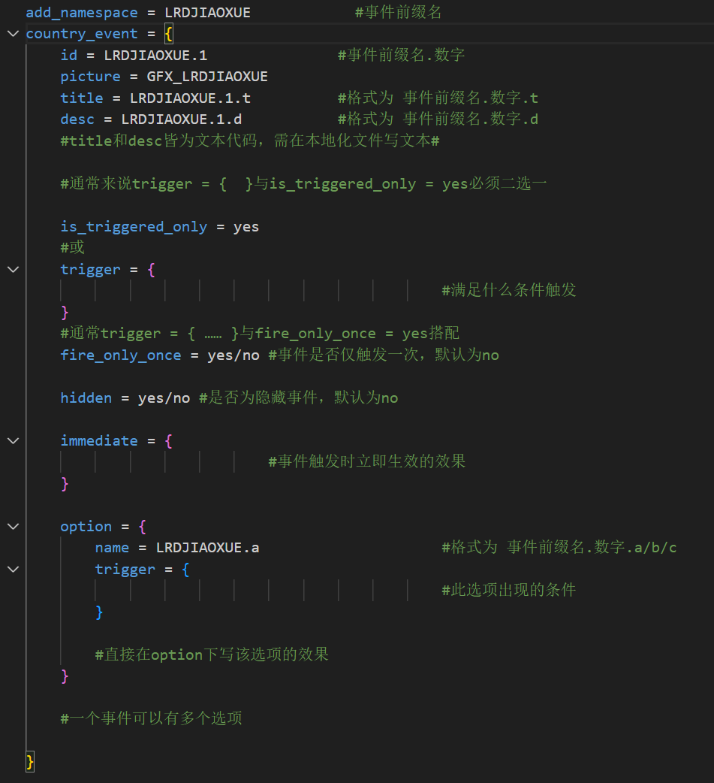
下面我将以一个事件的代码来做演示
这样我们就成功创建了一个事件，后面为了让大家能看到他，我们需要调用他
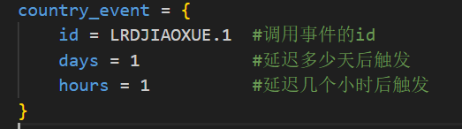
调用事件的代码如下

同时我们在事件的option下的效果也可以执行调用事件的效果，就可以事件通过事件触发事件，只要我们多写一点事件，优化一下逻辑
那么恭喜你，你已经掌握了事件链的写法，可以去call你的文案大佬帮你写复杂的事件链了

好了，今天的事件内容就到此为止希望大家能够做出自己满意的mod
如笔者有误或对代码制作内容有不懂之处亦或想交流代码，可以扫码或搜索群号加入交流群，一起开impart（划掉）交流p社代码~
记得来一起玩！！！！1

群号1031443438

